Vielen Dank, dass du dir unsere Anschreiben-Vorlage heruntergeladen hast! Es handelt sich hierbei um einen Mustertext, den du, um ihn zu verwenden, individualisieren und inhaltlich anpassen solltest.

Lösche dazu diese Seite aus diesem Dokument und ergänze das Anschreiben mit deinen persönlichen Informationen. Die Seite kannst du ganz einfach löschen, indem du alle Inhalte auf dieser Seite markierst und die Entfernen-Taste („Entf“) drückst.

Wenn du dir beim Erstellen deines Anschreibens unsicher bist und inhaltliche Unterstützung brauchst, empfehlen wir dir den kostenlosen Bewerbungsgenerator von bewerbung2go. Dieser bietet dir einige Hilfestellungen und Designoptionen, mit denen du deine individuelle Bewerbung erstellen kannst.

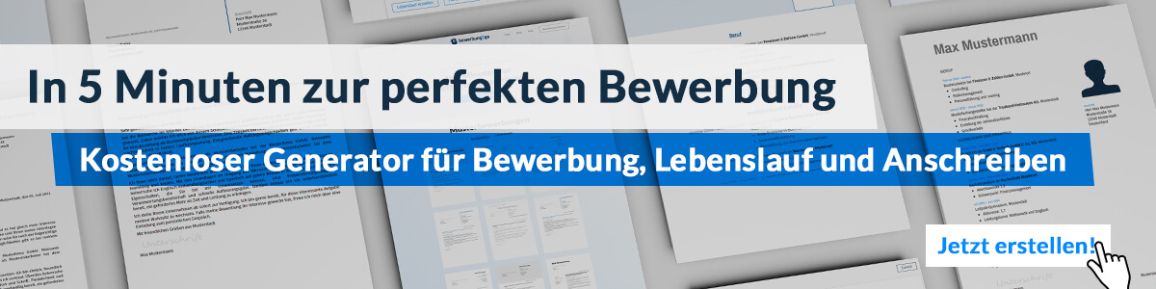
Hier entlang zum kostenlosen Bewerbungsgenerator von bewerbung2go
Arbeitgeber GmbH
Name Nachname
Straße 123
12345 Musterstadt
Musterstadt, 31.07.2026

Bewerbung als Detektiv

Sehr geehrte Damen und Herren,

ihr Detektivbüro ist bekannt für seine professionelle und diskrete Arbeitsweise, weshalb ich mich mit großer Überzeugung bei Ihnen als Detektiv bewerbe. Mit meiner umfassenden Erfahrung in der Ermittlung und Überwachung sowie meiner Fähigkeit, komplexe Sachverhalte analytisch zu durchdringen, sehe ich in Ihrem Team die großartige Gelegenheit, meine Fähigkeiten optimal einzusetzen.

In den letzten sieben Jahren war ich als Detektiv bei [Name des vorherigen Arbeitgebers] tätig, wo ich in einer Vielzahl von Fällen, von Wirtschaftskriminalität bis hin zu privaten Angelegenheiten, erfolgreich ermittelt habe. Zu meinen Hauptaufgaben zählten die Durchführung verdeckter Ermittlungen, das Sammeln von Beweismaterial sowie die Erstellung detaillierter Berichte, die den Anforderungen an juristische Verfahren gerecht werden. Besonders stolz bin ich auf die Aufklärung eines großangelegten Betrugsfalls, bei dem ich durch präzise Recherche und taktische Überwachung entscheidende Beweise sichern konnte.

Meine Fähigkeiten, unauffällig zu observieren und gleichzeitig zielgerichtet zu agieren, habe ich in zahlreichen Situationen unter Beweis gestellt. Dank meiner sorgfältigen Planung und meiner Beharrlichkeit gelingt es mir, auch in schwierigen Fällen erfolgsversprechende Ansätze zu finden und diese konsequent zu verfolgen. Die Anwendung moderner Überwachungstechniken und meine stetige Weiterbildung in Bereichen wie Cyberkriminalität und Forensik ermöglichen es mir, stets auf dem neuesten Stand der Technik zu arbeiten.

Ich freue mich darauf, meine Erfahrung und mein Engagement in Ihr Detektivbüro einzubringen und dazu beizutragen, auch die komplexesten Fälle erfolgreich zu lösen. Gerne stehe ich Ihnen in einem persönlichen Gespräch zur Verfügung, um meine Qualifikationen und meine Motivation näher zu erläutern.

Mit freundlichen Grüßen
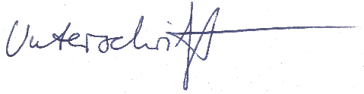

Jens Petersen

